Міністерство освіти і науки України
Національний авіаційний університет
Науково-технічна бібліотека

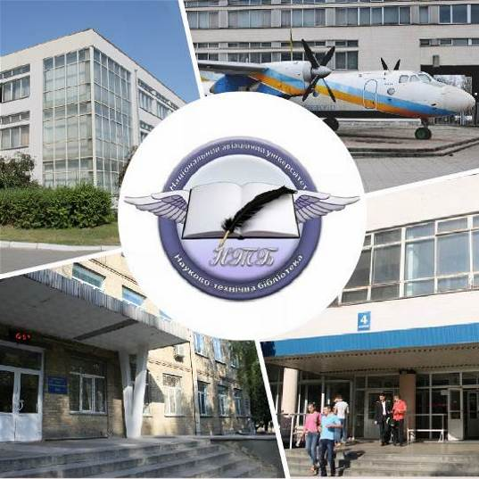

Інформаційний бюлетень № 2
ЛЮТИЙ 2020 р.
Зміст

Цікаві ресурси НТБ НАУ 5
Нові електронні ресурси 6
Тріал-доступ до електронних ресурсів Springer Link. 6
У НАУ передплачено доступ до електронної бібліотеки видавництва ЦУЛ 7
У НТБ НАУ продовжується доступ до електронної бібліотеки Міжнародного валютного фонду 7
У НАУ продовжується доступ до Scopus 8
У НАУ продовжується доступ до WebofScienceCoreCollection 10
Нові надходження за ЛЮТИЙ 2020 р. 12
КНИГИ, БРОШУРИ (головний бібліотечний корпус) 12
Нові надходження до відділу навчальної літератури з міжнародної економіки та права НТБ (7 корпус) 15
ПЕРІОДИЧНІ ВИДАННЯ, ЗБІРНИКИ НАУКОВИХ ПРАЦЬ 23

Вітаємо користувачів Науково-технічної бібліотеки Національного авіаційного університету на сторінках оновленого Інформаційного бюлетеня! До Вашої уваги щомісячна інформація про електронні ресурси, нові книжкові та періодичні видання з анотаціями та із зручною системою інтерактивних посилань. «Віртуальні виставки»можна переглядати на сайті НТБ: http://www.lib.nau.edu.ua
У інформаційному бюлетені надається інформація щодо нових надходжень відділу навчальної літератури з міжнародної економіки та права НТБ (7 корпус).
Всі побажання та пропозиції щодо поліпшення інформаційного обслуговування Ви можете надсилати на електронні адреси: ntb@nau.edu.ua;melodika@nau.edu.ua або телефонуйте за номерами: 78-53; 78-50.
Адреси, які можуть стати Вам у пригоді:
- Довідково-пошукова система НТБ: http://www.lib.nau.edu.ua/search/
- Наукова періодика НАУ: http://jrnl.nau.edu.ua/
- Електронний репозитарій НАУ: http://er.nau.edu.ua/
-Віртуальна бібліографічна довідка НАУ: http://www.lib.nau.edu.ua/search/helper/

Цікаві ресурси НТБ НАУ

Спілкуватися зі спеціалістами бібліотеки та отримувати консультації можна у розділі Web-сайту «Консультація (Форум)» http://www.lib.nau.edu.ua/forum. Для цього необхідно ввести особисті логін та пароль на першій сторінці сайту.
Накази та розпорядження керівництва університету щодо формування електронної бібліотеки НАУ знаходяться на сайті НТБ НАУ у розділі “Викладачам НАУ” за адресою: http://www.lib.nau.edu.ua/profesors/normdoc.aspx
Перелік наукових видань НАУ, що входять до провідних міжнародних наукометричних баз даних знаходиться за адресою http://www.lib.nau.edu.ua/forum/default.aspx?g=posts&t=358
Рейтинг викладачів НАУ згідно з наукометричною базою даних Скопус, що знаходиться сайті НТБ НАУ у розділі “Викладачам НАУ”, можна знайти за адресою http://www.lib.nau.edu.ua/naukpraci/rating.php

Нові електронні ресурси

Тріал-доступ до електронних ресурсів Springer Link.



З січня 2020 року за підтримки МОН України усім установам, які мають передплату на Scopus та Web of Science, відкрито доступ до повнотекстових ресурсів одного з найбільших світових видавців академічних і науково-популярних книг та журналів Springer Link, а саме:

- журналів Springer 1997-2020 рр.;

- електронних книг Springer 2017 р.

Відтепер усі журнали Springer та 9662 назв книг доступні з локальної мережі Університету.

Доступ до порталу Springer Link за посиланням: http://link.springer.com/

Springer – видавець найвпливовіших світових журналів і лідер у сфері відкритих досліджень. Місія видавництва полягає в тому, щоб забезпечити просування досліджень і допомогти дослідницькій спільноті поліпшити результати. Завдяки платформі Springer Nature, що налічує понад 3000 журналів, надається можливість дослідникам, студентам, викладачам і професіоналам отримати доступ до найновіших досліджень науки, техніки, медицини, соціальних і гуманітарних наук.

Доступ відбувається з усіх комп'ютерів НАУ. Вхід здійснюється за контролем IP адрес, без логіну і паролю. У разі проблем із доступом пишіть на адресу ntb&nau.edu.ua.

У НАУ передплачено доступ до електронної бібліотеки видавництва ЦУЛ


З 1 квітня 2015 р. НТБ НАУ надає доступ до електронної бібліотеки Центру учбової літератури (ЦУЛ).
Умови користування ресурсами:
- Всі ресурси та послуги Ви використовуєте не з комерційною метою;
- Використовуючи повнотекстові бази даних, Ви не застосовуєте спеціальних програм для скачування та послідовних скачувань архіву (цілого журналу або окремих його випусків).
Доступ до ресурсу з усіх комп'ютерів університету та бібліотеки за адресою http://www.culonline.com.ua/, використовуючи Логін: avia-nau та Пароль: library. Логін та пароль ввести у формі з правого боку сторінки, вгорі.
Видавництво ТОВ "Центр навчальної літератури" надає доступ до електронних версій книг. Колекція нараховує понад 700 найпопулярніших книг власного видання за різними тематиками: аудит, бухгалтерський, кадровий облік (91 книга), фінанси (90 книг), економіка (264 книги), менеджмент (102 книги), маркетинг (27 книг), правова література (94 книги), гуманітарні науки (196 книг), природничі та технічні науки (94 книги).

У НТБ НАУ продовжується доступ до електронної бібліотеки Міжнародного валютного фонду

Для НАУ надано доступ до колекцій IMF e-Library. У фондах бібліотеки представлені доповіді та огляди Міжнародного валютного фонду, публікації з питань світової економіки, міжнародних фінансів, зовнішньоекономічних відносин, статистичні матеріали, періодичні видання англійською та російською мовами.
Умови доступу:
Доступ за IP-адресами з усіх комп'ютерів НАУ, що мають вихід в Інтернет Докладніше: http://www.lib.nau.edu.ua/forum/default.aspx?g=posts&m=532&#post532

З листопада 2017 для читачів НАУ з'явився доступ до найбільшої у світі бази даних рефератів та цитування рецензованої літератури Scopus. (доступ з території НАУ або за видаленим VPN доступом) та WebofScience. Відповідно до Наказу МОН України від 19.09.2017 р. №1286 НАУ забезпечено підключенням до Міжнародної науко метричної БД Scopus та WebofScience, як одному зі 100 Українських вишів.


У НАУ продовжується доступ до Scopus

Scopus (http://www.scopus.com/) представляє собою найбільшу в світі єдину реферативну базу даних, яка індексує більш ніж 21 000 найменувань науково-технічних та медичних журналів приблизно 5 000 міжнародних видань. Щодня оновлювана база даних Scopus включає записи, навіть до першого тому, першого випуску журналів провідних наукових видавництв. Вона забезпечує неперевершену підтримку у процесі пошуку наукових публікацій та пропонує посилання на усі реферати з широкого обсягу доступних статей, які вийшли.

Розробникам, які відповідають за інформаційне наповнення, довелося оцінити велику кількість джерел, аби гарантувати відображення наукової літератури самої високої якості, у тому числі публікацій у відкритому доступі (Open Access), труди наукових конференцій, а також матеріали, які доступні лише у електронному вигляді. Пошукова система Scopus також пропонує ResearchPerformanceMeasurement (RPM) — засоби контролю за ефективністю досліджень, які допомагають оцінювати авторів, напрямки досліджень та журнали.

Зміст та основні переваги:

21 000 журналів, які рецензуються (у тому числі 3 800 журналів Open Access) (Завантажити в xls)
100 000 книг
390 назв TradePublications
370 книжкових серій (триваючих видань)
6,8 млн. конференційних доповідей з трудів конференцій
50 млн. записів:
29 млн. записів з посиланнями з 1996 р. (з яких 84% складають пристатійну літературу)
21 млн. записів з 1996 р. до 1823 р.
27 млн. патентних записів від п’яти патентних офісів
Статті, які знаходяться у підготовці до друку (“Articles¬in¬Press”), із більше ніж 3 850 журналів.
Включає інформацію із спеціалізованих баз даних компанії Elsevier (наприклад, Embase, Compendex та ін.), а також основних баз інших видань (наприклад, Medline), авторські профілі з детальною інформацією про автора та оцінкою його наукової діяльності, профілі організацій з детальною інформацією та оцінкою їх наукової діяльності, функція Analytics дозволяє проводити порівняння журналів згідно з різними бібліометричними показниками (SNIP та SJR).

Переваги перед іншими базами даних:

Scopus перевищує за повнотою та ретроспективною глибиною більшість баз даних, які існують у світі;
повна інформація про російські організації, російські журнали та російських авторів, зокрема показники цитування; засоби контролю ефективності досліджень, які допомагають оцінювати авторів, організації, напрямки досліджень та журнали;
відсутність ембарго, індексації та поява багатьох рефератів до того, як вони будуть надруковані; зручний і простий в освоєнні інтерфейс;
можливість в один крок побачити розбивку результатів за усіма можливими джерелами пошуку (кількість у наукових журналах, патентах, наукових сайтах в Інтернет), а також деталізовану картину за назвами журналів, авторами та співавторами, організаціями, роками, типами публікацій тощо;
демонстрація усіх варіантів написання журналу, прізвища та імені автора, назви організацій, які зустрічаються.

У НАУ продовжується доступ до WebofScienceCoreCollection



Web of Science Core Collection - авторитетна політематична реферативно-бібліографічна і наукометричними (бібліометрична) база даних. У ній індексуються більш 18 000 журналів, з яких (з них - більше 12 000 з імпакт-факторів), а також більше 70 000 назв конференцій, більш 71 000 наукових монографій. Загальний обсяг записів - понад 64 мільйонів. Дані про публікації та цитуванні за більш ніж 115 років. Зміст оновлюється щотижня.
До складу WebofScienceCoreCollection входять кілька індексів, а саме:
♣ScienceCitationIndexExpanded (SCI-EXPANDED) - (1900 - по теперішній час)
♣SocialSciencesCitationIndex (SSCI) - (1900-по теперішній час)
♣Arts&HumanitiesCitationIndex (A & HCI) - (1975-по теперішній час)
♣EmergingSourcesCitationIndex (ESCI) - (2015 по теперішній час)
♣ConferenceProceedingsCitation Index-Science (CPCI-S) - (1990-по теперішній час)
♣ConferenceProceedingsCitationIndex-SocialScience&Humanities (CPCI-SSH) - (1990-по теперішній час)
♣BookCitationIndex-Science (BKCI-S) - (2005-по теперішній час)
♣BookCitationIndex-SocialSciences&Humanities (BKCI-SSH) - (2005-по теперішній час)
♣WebofScienceCoreCollection: покажчики хімічних речовин
♣CurrentChemicalReactions (CCR-EXPANDED) - (1985-по теперішній час)
♣IndexChemicus (IC) - (1993-по теперішній час)

Міжнародні стилі цитування та посилання в наукових роботах

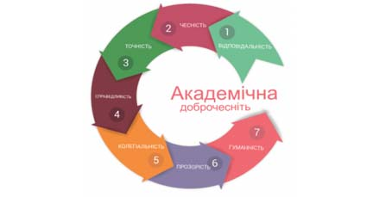

В межах проекту «Культура академічної доброчесності: роль бібліотек» Науково-технічна бібліотека Національного авіаційного університету впроваджує діяльність щодо міжнародних стилів цитування та посилань в наукових роботах.
Найпопулярніші міжнародні стилі цитування та посилання в наукових роботах для різних галузей знань:
• MLA (ModernLanguageAssociation) style
• APA (AmericanPsychologicalAssociation) style
• Chicago/Turabianstyle
• Harvardstyle
• ACS (AmericanChemicalSociety) style
• AIP (AmericanInstituteofPhysics) style
• IEEE (InstituteofElectricalandElectronicsEngineers) style
• Vancouverstyle
• OSCOLA
Ознайомитись з методичними рекомендаціями «Міжнародні стилі цитування та посилання в наукових роботах», а також проконсультуватись з питань оформлення посилань відповідно до міжнародних стилів Ви можете у відділі наукової обробки документів та організації каталогів НТБ (каб. №10). Контактна особа - Панченко Інна.
Тел.: 406-74-32
Email : inna_pan4enko@nau.edu.ua

Нові надходження за ЛЮТИЙ 2020 р.

КНИГИ, БРОШУРИ (головний бібліотечний корпус)

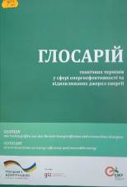 | 621.3  Г547  Глосарій технічних термінів у сфері енергоефективності та відновлюваних джерел енергії = Glossar mit Fachbegriffen aus den Bereich Energieeffizienz und erneuerbare Energien / ред. О. Масняк ; пер. з нім. О. Блащук. - Львів : Вид-во Львівської політехніки, 2019. - 212 с. - ISBN 978-966-941-397-0.  Пропонуємо Вашій увазі глосарій, що містить визначення і тлумачення технічних термінів і понять у сфері енергоефективності та відновлювальної енергетики, що використовуються у будівництві та стосуються будівель.
Місце збереження: |  | Кількість
Головний бібліотечний корпус 8б, II поверх , абонемент науково-технічної літератури |  | 1

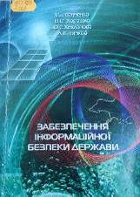 | 351.863  З122  Забезпечення інформаційної безпеки держави : навчальний посібник / І. С. Іванченко, В. О. Хорошко, Ю. Є. Хохлачова, Д. В. Чирков ; Національний авіаційний університет. - Київ : Задруга, 2013. - 170 с. - ISBN 978-966-2970-84-5.  В книзі наведена систематизована сукупність відомостей про забезпечення інформаційної безпеки держави та шляхи її забезпечення.  У виданні здійснено огляд організаційно-правового та аналітичного забезпечення безпеки, сучасних засобів забезпечення безпеки та нормативного забезпечення інформаційної безпеки на базі міжнародних стандартів.  Призначається для студентів, що навчаються за усіма спеціальностями освітнього напрямку "Інформаційна безпека".
Місце збереження: |  | Кількість
Головний бібліотечний корпус 8б, I поверх, довідково-бібліографічний відділ |  | 1
Головний бібліотечний корпус 8б, III поверх, абонемент сектора гуманітарної літератури |  | 1

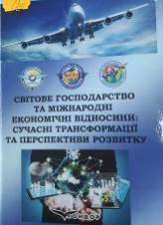 | 33  С246  Світове господарство та міжнародні економічні відносини: сучасні трансформації та перспективи розвитку : монографія / МОН України, Національний авіаційний університет ; Мізюк С. Г., ред. - Київ : Кондор, 2019. - 392 с. - ISBN 978-617-7841-42-4.  Колективна монографія присвячена аналізу трансформацій у світовому господарстві та посиленню інтеграційних процесів у міжнародних економічних відносинах у добу глобалізації. У дослідженнях послідовно розглянуто, що процеси транснаціоналізації економіки впливають на господарську діяльність усіх країн світу, посилюють та укріплюють світові господарські зв'язки.
Місце збереження: |  | Кількість
Головний бібліотечний корпус 8б, III поверх, абонемент сектора гуманітарної літератури |  | 1

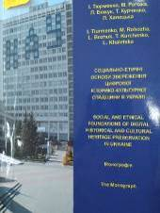 | 930  С692  Соціально-етичні основи збереження цифрової історико-культурної спадщини в Україні = Social and ethical foundations of digital historical and cultural heritage preservation in Ukraine : монографія / І. Тюрменко, М. Рогожа, Л. Божук та ін. ; МОН України, Національний авіаційний університет. - Київ : Талком, 2017. - 172 с. - ISBN 978-617-7397-49-5.  Монографічне дослідження авторського колективу присвячено проблемам збереження цифрової історико-культурної спадщини на веб-сайтах архівних та музейних установ України. Воно проводилось в рамках міжнародного проекту InterPARES Trust. На основі розробленої методики експертної оцінки були визначені пріоритетні напрямки збереження, доступу та використання цифрової спадщини, запропоновані рекомендації щодо формування політики керування цифровими документами в режимі он-лайн доступу.  Стане у нагоді як студентам вищих навчальних закладів, так і у практичній роботі установ соціальної пам'яті.
Місце збереження: |  | Кількість
Головний бібліотечний корпус 8б, I поверх, довідково-бібліографічний відділ |  | 1
Головний бібліотечний корпус 8б, III поверх, абонемент сектора гуманітарної літератури |  | 1

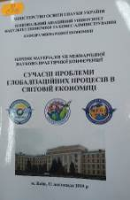 | 33  С916  "Сучасні проблеми глобалізаційних процесів в світовій економіці" , конференція (12, 2019, Київ)  Збірник матеріалів XII Міжнародної науково-практичної конференції "Сучасні проблеми глобалізаційних процесів в світовій економіці", 11 листопада 2019 р. / МОН України, Національний авіаційний університет ; Мізюк С. Г., ред. - Київ : НАУ, 2019. - 264 с. - ISBN 978-617-7777-74-7.
Місце збереження: |  | Кількість
Головний бібліотечний корпус 8б, I поверх, довідково-бібліографічний відділ |  | 1
Головний бібліотечний корпус 8б, III поверх, абонемент сектора гуманітарної літератури |  | 1

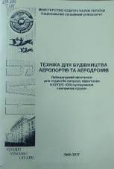 | 658.286  Т381  Техніка для будівництва аеропортів та аеродромів : лабораторний практикум для студентів напряму підготовки 6.070103 "Обслуговування повітряних суден" / МОН України, Національний авіаційний університет ; Личик В. І., уклад. - Київ : НАУ, 2017. - 48 с.
Місце збереження: |  | Кількість
Головний бібліотечний корпус 8б, II поверх , абонемент науково-технічної літератури |  | 1

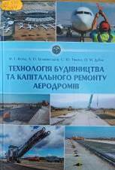 | 711.553.9  Т384  Технологія будівництва та капітального ремонту аеродромів : навчальний посібник / М. Т. Кузло, А. О. Бєлятинський, С. Ю. Тімкіна, О. М. Дубик ; МОН України, Національний авіаційний ун-т. - Київ : НАУ, 2019. - 180 с. - ISBN 978-966-932-134-3.  Викладено технологію будівництва та капітального ремонту аеродромів. Наведено технологічні схеми при виконанні будівництва та капітального ремонту аеродромів.
Місце збереження: |  | Кількість
Головний бібліотечний корпус 8б, II поверх , абонемент науково-технічної літератури |  | 1

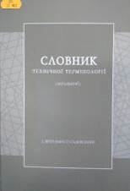 | 62  Ш447  Шелудько, І.  Словник технічної термінології (загальний) : репринтне видання / І. Шелудько, Т. Садовський ; НАН України, Ін-т мовознавства імені О. О. Потебні, Ін-т укр. мови. - Київ : Вид. дім Дмитра Бураго, 2019. - 612 с. - (Словникова спадщина України). - ISBN 978-617-7621-48-4.  "Словник технічної термінології (загальний)", укладений І. Шелудьком і Т. Садовським, належить до перлин української термінографії, репресованих і вилучених на десятиліття із наукового і культурного життя України.
Місце збереження: |  | Кількість
Головний бібліотечний корпус 8б, II поверх , абонемент науково-технічної літератури |  | 1

Нові надходження до відділу навчальної літератури з міжнародної економіки та права НТБ (7 корпус)
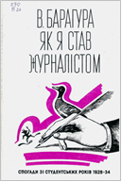 | 070  Б24  Барагура, Володимир  Як я став журналістом. Спогади зі студентських років 1928-1934 = How i Became a Journalist Reminiscences From University Years 1928-1934 / В. Барагура. - Торонто : Українська книжка, [2019?]. - 103 с.
Місце збереження: |  | Кількість
Корпус №7 НАУ, відділ навчальної літератури з міжнародної економіки та права |  | 1

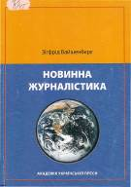 | Ч6  В145  Вайшенберг, Зігфрид  Новинна журналістика = Nachrichten Journalismus : навчальний посібник / З. Вайшенберг. - Київ : Академія Української преси, 2004. - 262 с. - ISBN 966-7181-73-1.  У цьому виданні правила новинної журналістики не тільки подаються в систематизованому вигляді, а й пояснюються на основі близько трьохсот прикладів. Крім того, у ньому сформульовані стандарти якості практичної журналістики.
Місце збереження: |  | Кількість
Корпус №7 НАУ, відділ навчальної літератури з міжнародної економіки та права |  | 1

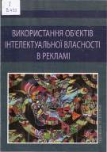 | Х  В433  Використання об'єктів інтелектуальної власності в рекламі : навчальний посібник / Т. І. Биркович, І. С. Бондар, Р. Б. Шишка, І. М. Сопілко ; МОН України, М-во культури України, Київський національний ун-т культури і мистецтв. - Київ : Ліра-К, 2016. - 520 с. - ISBN 978-617-7320-70-7.  У навчальному посібнику розкриваються основні положення правової охорони і захисту прав на об'єкти інтелектуальної власності та особливості їх використання в рекламі.
Місце збереження: |  | Кількість
Корпус №7 НАУ, відділ навчальної літератури з міжнародної економіки та права |  | 1
Головний бібліотечний корпус 8б, ІІІ поверх, абонемент сектора гуманітарної літератури |  | 1

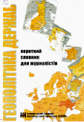 | 911.3  Г361  Геополітика держав : короткий словник для журналістів / Інститут масової інформації, Могилянська школа журналістики ; упоряд. А. Лазарєва. - Київ : [б. в.], 2007. - 213 с. - ISBN 978-966-8684-46-3.
Місце збереження: |  | Кількість
Корпус №7 НАУ, відділ навчальної літератури з міжнародної економіки та права |  | 1

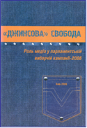 | 070  Д416  "Джинсова" свобода. Роль медіа у парламентській виборчій кампанії - 2006 / упоряд. : О. Довженко, Н. Лигачова. - Київ : Вістка, 2006. - 224 с. - ISBN 966-8875-07-9.  Автори цього видання шукають відповідей на головні питання : "Чому позитивні зрушення, що відбулись в українському медіапросторі після Помаранчевої революції, не принесли медіа справжньої свободи?".
Місце збереження: |  | Кількість
Корпус №7 НАУ, відділ навчальної літератури з міжнародної економіки та права |  | 1

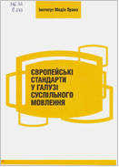 | 316.32  Є243  Європейські стандарти у галузі суспільного мовлення / Інститут Медіа Права ; ред. : Т. С. Шевченко, О. А. Сушко. - Київ : Фенікс, 2010. - ISBN 978-966-2476-07-1.  Книга розрахована на юристів, журналістів, експертів у галузі масової інформації. Книга містить ключові документи Ради Європи щодо стандартів суспільного мовлення, а також статті про історію його виникнення та розвитку в Європі.
Місце збереження: |  | Кількість
Корпус №7 НАУ, відділ навчальної літератури з міжнародної економіки та права |  | 1

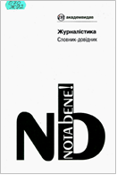 | 070  Ж92  Журналістика : словник-довідник / Михайлин І. Л., автор-уклад. - Київ : Академвидав, 2013. - 320 с. - (Nota bene). - ISBN 978-617-572-036-2; 978-617-572-064-6.  У словнику-довіднику розкрито значення важливих термінів, що характеризують традиційні явища журналістики та сучасний стан розвитку інформаційної галузі, висвітлюють етичні та правові засади діяльності ЗМІ, сучасну медіа-жанрологію, а також процес інформаційної та публіцистичної творчості, політику української держави в інформаційній сфері.
Місце збереження: |  | Кількість
Корпус №7 НАУ, відділ навчальної літератури з міжнародної економіки та права |  | 1

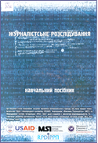 | 070  Ж92  Журналістське розслідування : навчальний посібник / О. С. Хоменко, О. О. Бурмагін, К. Б. Іванова та ін. ; Інститут розвитку регіональної преси. - Мелітополь : [Видавничий будинок ММД], 2008. - 182 с. + CD. - ISBN 978-966-8563-85-0.  В посібнику розкриваються механізми проведення розслідувань, схеми їх проведення, надаються практичні поради, наводяться приклади щодо особливостей роботи з джерелами інформації, а також міститься інформація щодо етичних та законодавчих норм, що регулюють роботу розслідувачів.
Місце збереження: |  | Кількість
Корпус №7 НАУ, відділ навчальної літератури з міжнародної економіки та права |  | 1

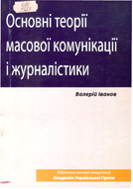 | 070  І201  Іванов, Валерій Феліксович  Основні теорії масової комунікації і журналістики : навчальний посібник / В. Ф. Іванов. - Київ : Центр Вільної Преси, 2010. - 258 с. - (Бібліотека масової комунікації Академії Української Преси). - ISBN 978-966-2123-22-7.  Навчальний посібник присвячений дослідженню основних теоретичних підходів до вивчення та пояснення процесу масової комунікації. Також багато уваги приділено основним моделям масової комунікації. Призначений для студентів та аспірантів з спеціальностей напряму "Журналістика та інформація".
Місце збереження: |  | Кількість
Корпус №7 НАУ, відділ навчальної літератури з міжнародної економіки та права |  | 1

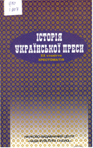 | 070  І907  Історія української преси ХХ століття. Хрестоматія : навчальний посібник / Ін-т журналістики Київського нац. ун-ту імені Тараса Шевченка, Український наук.-дослід. ін-т спеціальних видів друку. - Київ : Наша культура і наука, 2001. - 352 с. - ISBN 966-95575-6-9.  В українській журналістиці було багато яскравих особистостей, які на початку ХХ століття у своїй публіцистиці на повний голос заявили про право українського народу на незалежність, необхідність відродження української державності, національної культури.
Місце збереження: |  | Кількість
Корпус №7 НАУ, відділ навчальної літератури з міжнародної економіки та права |  | 1

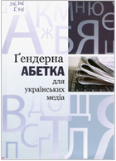 | 316.346  К736  Котова-Олійник, С.  Гендерна абетка для українських медіа : посібник / С. Котова-Олійник, Б. Стельмах, О. Ярош. - 2-е вид. - Луцьк : Терен, 2017. - 108 с. - ISBN 978-617-7117-08-6.  У посібнику розкриті основні гендерно-тематичні поняття, які допоможуть журналістам усіх видів засобів масової комунікації уникнути стереотипних, сексистських штампів і норм під час підготовки інформаційних матеріалів, статей, передач.
Місце збереження: |  | Кількість
Корпус №7 НАУ, відділ навчальної літератури з міжнародної економіки та права |  | 1

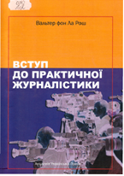 | 070  Л12  Ла-Рош, Вальтер  Вступ до практичної журналістики : з докладним описом шляхів здобуття освіти у Німеччині = Einfuhrung in den praktischen Journalismus : навчальний посібник / В. Ла-Рош ; пер. з нім. В. Климченко, А. Баканов. - Київ : Академія Української Преси, 2005. - 229 с. - ISBN 966-7181-87-1.  Книга дає відповіді на питання: як стати журналістом, де і ким працюють журналісти, де можна здобути журналістську освіту, як встановити контакти з редакцією, як провести дослідження матеріалу, чи може журналіст бути об'єктивним, як написати новину.
Місце збереження: |  | Кількість
Корпус №7 НАУ, відділ навчальної літератури з міжнародної економіки та права |  | 1

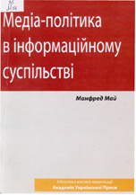 | 35  М14  Май, Манфред  Медіа-політика в інформаційному суспільстві / М. Май ; пер. з нім. В. Климченко, В. Олійник. - Київ : Академія Української Преси, 2011. - 286 с. - (Бібліотека масової комунікації). - ISBN 978-966-2123-24-1; 3-531-14855-9 (нім.).  Підхід до медіа-політики як сукупності різних заходів з формування суспільних процесів комунікації є відносно новим напрямком. Автор міждисциплінарного медіазнавчого дослідження використовує подібний спосіб як пробний камінь для перевірки теорій політичного управління та керованості політики.
Місце збереження: |  | Кількість
Корпус №7 НАУ, відділ навчальної літератури з міжнародної економіки та права |  | 1

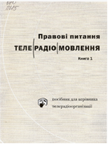 | 070  П685  Правові питання телерадіомовлення : посібник для керівника телерадіоорганізації. Кн. 1 / Т. Лєбєдєва, О. Большакова, К. М'ясникова, Т. Фоміна. - Київ : Україна, 2003. - 348 с.  Посібник відповідає на запитання: як створити телерадіоорганізацію та організувати здійснення нею підприємницької діяльності в рамках чинного законодавства, як отримати ліцензії, як поводити себе під час перевірок контролюючими органами.
Місце збереження: |  | Кількість
Корпус №7 НАУ, відділ навчальної літератури з міжнародної економіки та права |  | 1

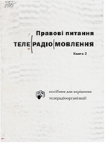 | 070  П685  Правові питання телерадіомовлення : посібник для керівника телерадіоорганізації. Кн. 2 / Т. Лєбєдєва, О. Большакова, К. М'ясникова, Т. Фоміна. - Київ : Україна, 2004. - 378 с.
Місце збереження: |  | Кількість
Корпус №7 НАУ, відділ навчальної літератури з міжнародної економіки та права |  | 1

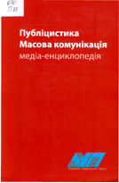 | 070  П88  Публіцистика. Масова комунікація : медіа-енциклопедія / ред. В. Ф. Іванова. - Київ : Академія Української Преси, 2007. - 780 с. - ISBN 996-7181-95-2.  Довідник складається з двох різних типів статей. По-перше, це медіазнавчі статті, де представлено історичний розвиток і сучасну ситуацію у медіа. По-друге, це аналітичні, емпірично і теоретично орієнтовані статті, у яких подано стан досліджень та їхні методи.
Місце збереження: |  | Кількість
Корпус №7 НАУ, відділ навчальної літератури з міжнародної економіки та права |  | 1

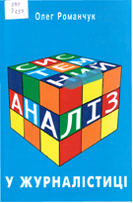 | 070  Р697  Романчук, Олег Костянтинович  Системний аналіз у журналістиці = System Analysis in Journalism : навчальний посібник / О. К. Романчук ; МОН України, Львівський національний університет імені Івана Франка. - Львів : Універсум, 2008. - 312 с. - ISBN 978-966-397-094-8.  Навчальний посібник з використання методу системного аналізу в ЗМІ. Посібник засвідчує плідність методики системного аналізу в царині журналістики, публіцистики зокрема.
Місце збереження: |  | Кількість
Корпус №7 НАУ, відділ навчальної літератури з міжнародної економіки та права |  | 1

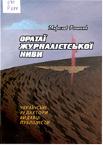 | 070  Р697  Романюк, Мирослав  Оратаї журналістської ниви: українські редактори, видавці, публіцисти / М. Романюк ; Національна академія наук України, Львівська наукова бібліотека ім. В. Стефаника, Науково-дослідний центр періодики. - Львів : [б. в.], 2002. - 236 с. - ISBN 966-02-2338-2.  У книзі публікуються біобібліографічні матеріали про відомих, малознаних і "забутих" публіцистів, редакторів, організаторів видавничої справи, які тривалий час перебували за межами української етнокультури.
Місце збереження: |  | Кількість
Корпус №7 НАУ, відділ навчальної літератури з міжнародної економіки та права |  | 1

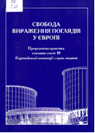 | 34  С25  Свобода вираження поглядів у Європі. Прецедентна практика стосовно статті 10 Європейської конвенції з прав людини. - Київ : Фенікс, 2007. - 208 с. - (Матеріали з прав людини ; Вип. 18). - ISBN 978-966-651-465-6.  Висловлені в цьому виданні думки не містять жодного офіційного тлумачення правовим документам, які в ньому згадуються або на які робиться посилання.
Місце збереження: |  | Кількість
Корпус №7 НАУ, відділ навчальної літератури з міжнародної економіки та права |  | 1

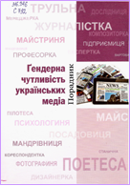 | 316.346  С792  Стельмах, Б.  Гендерна чутливість українських медіа : порадник / Б. Стельмах, О. Ярош. - Луцьк : Терен, 2018. - 76 с. - ISBN 978-617-7117-86-4.  У пораднику розміщено результати гендерного моніторингу регіональних медіа, показано, наскільки журналістські матеріали є гендерочутливими, чи притаманний їм стереотипний і сексистський контент і наскільки вживаними є фемінітиви.
Місце збереження: |  | Кількість
Корпус №7 НАУ, відділ навчальної літератури з міжнародної економіки та права |  | 1

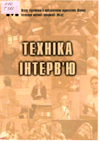 | 070  Т381  Техніка інтерв'ю : збірка навчальних матеріалів / Центр підготовки й вдосконалення журналістів, Інститут масової інформації ; пер. з фр. Ю. Сабрі, А. Лазарєва. - 2-е вид. - Київ : [б. в.], 2003. - 120 с. - ISBN 966-95354-8-4.
Місце збереження: |  | Кількість
Корпус №7 НАУ, відділ навчальної літератури з міжнародної економіки та права |  | 1

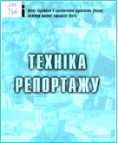 | 070  Т381  Техніка репортажу : збірка навчальних матеріалів / Центр підготовки й вдосконалення журналістів, Інститут масової інформації ; пер. з фр. Ю. Сабрі, А. Лазарєва. - 2-е вид. - Київ : [б. в.], 2003. - 64 с. - ISBN 966-95354-9-2.
Місце збереження: |  | Кількість
Корпус №7 НАУ, відділ навчальної літератури з міжнародної економіки та права |  | 1

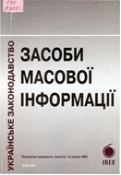 | 070  У455  Українське законодавство. Засоби масової інформації : програма правового захисту та освіти ЗМІ / Фонд сприяння демократії Посольства США в Україні ; ред.-упоряд. : Т. Котюжинський, Л. Панкратова. - Київ : [б. в.], 2004. - 365 с.
Місце збереження: |  | Кількість
Корпус №7 НАУ, відділ навчальної літератури з міжнародної економіки та права |  | 1

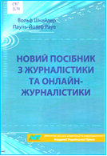 | 070  Ш76  Шнайдер, Вольф  Новий посібник з журналістики та онлайн-журналістики = Das neue Handbuch des Journalismus und des Online-Journalismus / В. Шнайдер, П. Рауе ; пер. з нім. В. Климченко. - Київ : Академія Української Преси, 2014. - 358 с. - (Бібліотека масової комунікації та медіаграмотності Академії Української Преси). - ISBN 978-966-2123-54-8; 978 3 499 62825 2 (нім.).
Місце збереження: |  | Кількість
Корпус №7 НАУ, відділ навчальної літератури з міжнародної економіки та права |  | 1

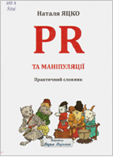 | 659.4  Я936  Яцко, Наталія Бориславівна  PR та маніпуляції : практичний словник / Н. Б. Яцко. - Київ : Карпенко В. М., 2015. - 472 с. - ISBN 978-617-7071-41-8.  Практичний словник Наталі Яцко включає визначення та пояснення базових термінів з комунікації, психології, логіки, політології, управління, маркетингу та реклами, а також різного роду маніпуляторних практик.
Місце збереження: |  | Кількість
Корпус №7 НАУ, відділ навчальної літератури з міжнародної економіки та права |  | 1

ПЕРІОДИЧНІ ВИДАННЯ, ЗБІРНИКИ НАУКОВИХ ПРАЦЬ
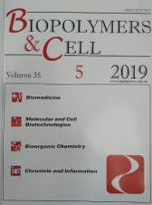 | Biopolymers and CELL. - 2019. - Т. 35, № 5. - С. 331-414.
Місце збереження: |  | Кількість
Головний бібліотечний корпус 8б, II поверх , абонемент науково-технічної літератури |  | 1

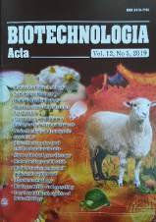 | Biotechnologia Acta. - 2019. - Т. 12, № 5. – 85 с.
Місце збереження: |  | Кількість
Головний бібліотечний корпус 8б, II поверх , абонемент науково-технічної літератури |  | 1

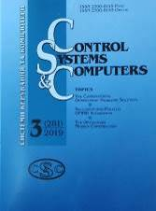 | Control systems and computers = Системи керування та комп'ютери. - 2019. - № 3. - 80 с.
Місце збереження: |  | Кількість
Головний бібліотечний корпус 8б, II поверх , абонемент науково-технічної літератури |  | 1

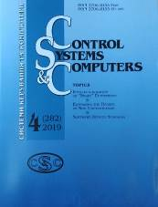 | Control systems and computers = Системи керування та комп'ютери. - 2019. - № 4. - 80 с.
Місце збереження: |  | Кількість
Головний бібліотечний корпус 8б, II поверх , абонемент науково-технічної літератури |  | 1

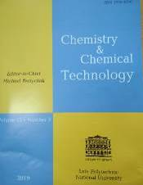 | Chemistry & Chemical Technology. - 2019. - Т. 13, № 3. - С. 276-406.
Місце збереження: |  | Кількість
Головний бібліотечний корпус 8б, II поверх , абонемент науково-технічної літератури |  | 1

 | KPI Sciense News = Наукові вісті КПІ. - 2019. - № 1. - 84 с.
Місце збереження: |  | Кількість
Головний бібліотечний корпус 8б, II поверх , абонемент науково-технічної літератури |  | 1

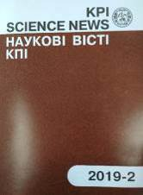 | KPI Sciense News = Наукові вісті КПІ. - 2019. - № 2. - 92 с.
Місце збереження: |  | Кількість
Головний бібліотечний корпус 8б, II поверх , абонемент науково-технічної літератури |  | 1

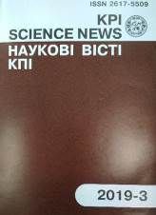 | KPI Sciense News = Наукові вісті КПІ. - 2019. - № 3. - 94 с.
Місце збереження: |  | Кількість
Головний бібліотечний корпус 8б, II поверх , абонемент науково-технічної літератури |  | 1

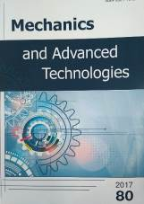 | Mechanics ahd Technologies. - 2017. - № 80. - 136 с.
Місце збереження: |  | Кількість
Головний бібліотечний корпус 8б, II поверх , абонемент науково-технічної літератури |  | 1

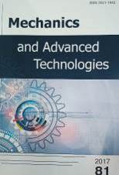 | Mechanics ahd Technologies. - 2017. - № 81. - 126 с.
Місце збереження: |  | Кількість
Головний бібліотечний корпус 8б, II поверх , абонемент науково-технічної літератури |  | 1

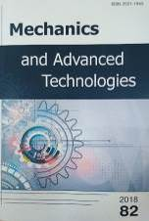 | Mechanics ahd Technologies. - 2018. - № 82. - 140 с.
Місце збереження: |  | Кількість
Головний бібліотечний корпус 8б, II поверх , абонемент науково-технічної літератури |  | 1

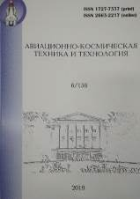 | Авиационно-космическая техника и технология. - 2019. - № 6. - 68 с.
Місце збереження: |  | Кількість
Головний бібліотечний корпус 8б, II поверх , абонемент науково-технічної літератури |  | 1

 | Бібліотечний форум: історія. теорія і практика. - 2020. - № 1. - 64 с.
Місце збереження: |  | Кількість
Головний бібліотечний корпус 8б, I поверх, довідково-бібліографічний відділ |  | 1

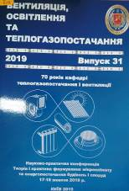 | 697  В296  Вентиляція, освітлення та теплогазопостачання : науково-технічний збірник. Вип. 31. Теорія і практика формування мікроклімату та енергопостачання будівель і споруд : науково-практична конференція , 17-18 жовтня 2019 / МОН України, Київський національний університет будівництва і архітектури ; ред. В. Б. Довгалюк. - Київ : КНУБА, 2019. - 72 с.  У збірнику висвітлюються результати наукових досліджень, питання теорії і практики з опалення, вентиляції і кондиціонування повітря, теплопостачання та газопостачання. Призначений для наукових працівників, викладачів, виробників, докторантів, аспірантів та студентів.
Місце збереження: |  | Кількість
Головний бібліотечний корпус 8б, II поверх , абонемент науково-технічної літератури |  | 2

 | Вища освіта України. - 2019. - № 4. - 96 с.
Місце збереження: |  | Кількість
Головний бібліотечний корпус 8б, I поверх, довідково-бібліографічний відділ |  | 1

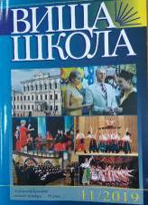 | Вища школа. - 2019. - № 11. - 126 с.
Місце збереження: |  | Кількість
Головний бібліотечний корпус 8б, I поверх, довідково-бібліографічний відділ |  | 1

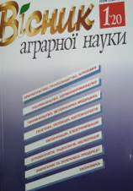 | Вісник аграрної науки. - 2020. - № 1. - 88 с.
Місце збереження: |  | Кількість
Головний бібліотечний корпус 8б, III поверх, абонемент сектора гуманітарної літератури |  | 1

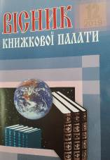 | Вісник Книжкової палати. - 2019. - № 12. - 52 с.
Місце збереження: |  | Кількість
Головний бібліотечний корпус 8б, I поверх, довідково-бібліографічний відділ |  | 1

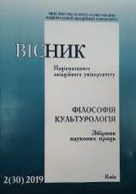 | 1  В535  Вісник Національного авіаційного університету : збірник наукових праць. Вип. 2 (30) / МОН України, Національний авіаційний університет ; Дротянко Л. Г., ред. - Київ : НАУ, 2019. - 188 с. - (Філософія. Культурологія).  Збірник наукових праць містить результати досліджень з актуальних проблем філософії та культурології. Для наукових працівників, викладачів, докторантів, аспірантів і студентів.
Місце збереження: |  | Кількість
Головний бібліотечний корпус 8б, I поверх, довідково-бібліографічний відділ |  | 1
Головний бібліотечний корпус 8б, III поверх, абонемент сектора гуманітарної літератури |  | 1

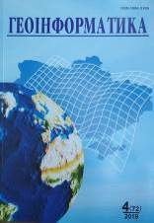 | Геоінформатика. - 2019. - № 4. - 114 с.
Місце збереження: |  | Кількість
Головний бібліотечний корпус 8б, III поверх, зал гуманітарної літератури та періодичних видань |  | 1

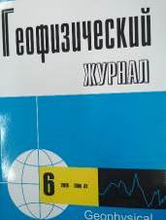 | Геофизический журнал. - 2019. - Т. 41, № 6. - 238 с.
Місце збереження: |  | Кількість
Головний бібліотечний корпус 8б, III поверх, зал гуманітарної літератури та періодичних видань |  | 1

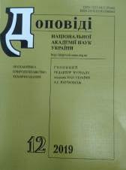 | Доповіді Національної Академії наук України. - 2019. - № 12. - 122 с. - (Математика. Природознавство. Техніка.).
Місце збереження: |  | Кількість
Головний бібліотечний корпус 8б, III поверх, зал гуманітарної літератури та періодичних видань |  | 1

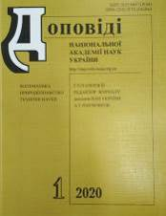 | Доповіді Національної Академії наук України. - 2020. - № 1. - 132 с. - (Математика. Природознавство. Техніка.).
Місце збереження: |  | Кількість
Головний бібліотечний корпус 8б, III поверх, зал гуманітарної літератури та періодичних видань |  | 1

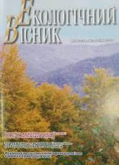 | Екологічний вісник. - 2019. - № 5. - 32 с.
Місце збереження: |  | Кількість
Головний бібліотечний корпус 8б, III поверх, зал гуманітарної літератури та періодичних видань |  | 1

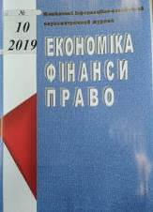 | Економіка. Фінанси. Право. - 2019. - № 10. - 40 с.
Місце збереження: |  | Кількість
Головний бібліотечний корпус 8б, III поверх, зал гуманітарної літератури та періодичних видань |  | 1

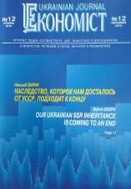 | Економіст = Ukrainian journal . - 2019. - № 12. - 16 с.
Місце збереження: |  | Кількість
Головний бібліотечний корпус 8б, III поверх, зал гуманітарної літератури та періодичних видань |  | 1

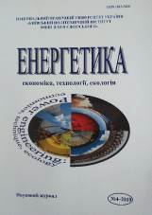 | Енергетика: економіка, технологія, екологія. - 2018. - № 4. - 142 с.
Місце збереження: |  | Кількість
Головний бібліотечний корпус 8б, III поверх, зал гуманітарної літератури та періодичних видань |  | 1

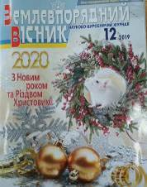 | Землевпорядний вісник. - 2019. - № 12. – 64 с.
Місце збереження: |  | Кількість
Головний бібліотечний корпус 8б, III поверх, зал гуманітарної літератури та періодичних видань |  | 1

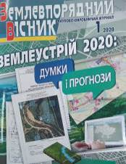 | Землевпорядний вісник. - 2020. - № 1. – 65 с.
Місце збереження: |  | Кількість
Головний бібліотечний корпус 8б, III поверх, зал гуманітарної літератури та періодичних видань |  | 1

 | Інтелектуальна власність в Україні. - 2019. - № 12. - 72 с.
Місце збереження: |  | Кількість
Головний бібліотечний корпус 8б, III поверх, зал гуманітарної літератури та періодичних видань |  | 1

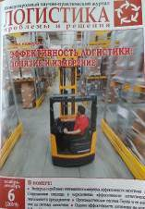 | Логистика: проблемы и решения. - 2019. - № 6. - 58 с.
Місце збереження: |  | Кількість
Головний бібліотечний корпус 8б, III поверх, зал гуманітарної літератури та періодичних видань |  | 1

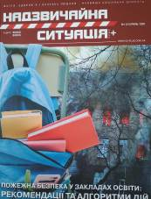 | Надзвичайна ситуація. - 2020. - № 1. - 72 с.
Місце збереження: |  | Кількість
Головний бібліотечний корпус 8б, III поверх, зал гуманітарної літератури та періодичних видань |  | 1

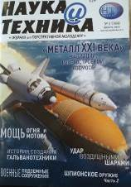 | Наука и техника. - 2019. - № 6. - 66 с.
Місце збереження: |  | Кількість
Головний бібліотечний корпус 8б, III поверх, зал гуманітарної літератури та періодичних видань |  | 1

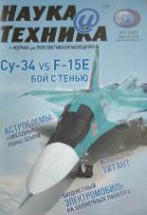 | Наука и техника. - 2020. - № 2. - 57 с.
Місце збереження: |  | Кількість
Головний бібліотечний корпус 8б, III поверх, зал гуманітарної літератури та періодичних видань |  | 1

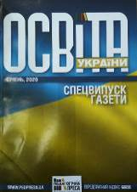 | Освіта України : Спецвипуск. - 2020. - № 1. - 88 с.
Місце збереження: |  | Кількість
Головний бібліотечний корпус 8б, I поверх, довідково-бібліографічний відділ |  | 1

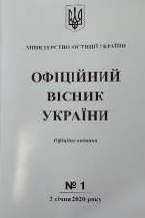 | Офіційний вісник України. - 2020. - № 1. – 320 с.
Місце збереження: |  | Кількість
Головний бібліотечний корпус 8б, I поверх, довідково-бібліографічний відділ |  | 1

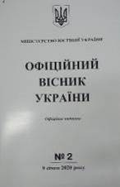 | Офіційний вісник України. - 2020. - № 2. – 315 с.
Місце збереження: |  | Кількість
Головний бібліотечний корпус 8б, I поверх, довідково-бібліографічний відділ |  | 1

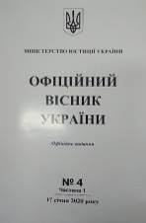 | Офіційний вісник України. - 2020. - Ч. 1, № 4. - 252 с.
Місце збереження: |  | Кількість
Головний бібліотечний корпус 8б, I поверх, довідково-бібліографічний відділ |  | 1

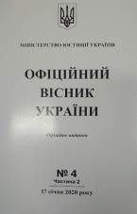 | Офіційний вісник України. - 2020. - Ч. 2, № 4. – С. 260-544.
Місце збереження: |  | Кількість
Головний бібліотечний корпус 8б, I поверх, довідково-бібліографічний відділ |  | 1

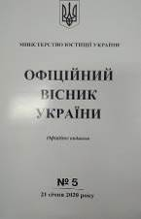 | Офіційний вісник України. - 2020. - № 5. – 321 с.
Місце збереження: |  | Кількість
Головний бібліотечний корпус 8б, I поверх, довідково-бібліографічний відділ |  | 1

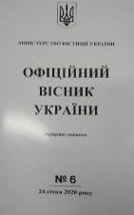 | Офіційний вісник України. - 2020. - № 7. – 312 с.
Місце збереження: |  | Кількість
Головний бібліотечний корпус 8б, I поверх, довідково-бібліографічний відділ |  | 1

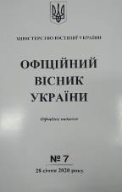 | Офіційний вісник України. - 2020. - № 7. – 250 с.
Місце збереження: |  | Кількість
Головний бібліотечний корпус 8б, I поверх, довідково-бібліографічний відділ |  | 1

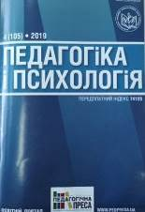 | Педагогіка і психологія. - 2019. - № 4. - 54 с.
Місце збереження: |  | Кількість
Головний бібліотечний корпус 8б, III поверх, зал гуманітарної літератури та періодичних видань |  | 1

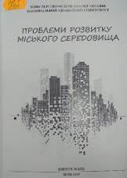 | 711.1  П781  Проблеми розвитку міського середовища : науково-технічний збірник. Вип. № 2 (23) / МОН України, Національний авіаційний університет ; Трошкіна О. А., ред. - Київ : НАУ, 2019. - 224 с. - ISBN 978-966-929-957-4.  У збірнику висвітлюються проблеми теорії і практики архітектури, містобудування, територіального планування, будівництва.
Місце збереження: |  | Кількість
Головний бібліотечний корпус 8б, I поверх, довідково-бібліографічний відділ |  | 1
Головний бібліотечний корпус 8б, III поверх, абонемент сектора гуманітарної літератури |  | 1

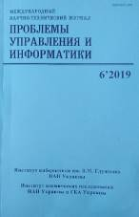 | Проблемы управления и информатики. - 2019. - № 6. - 160 с.
Місце збереження: |  | Кількість
Головний бібліотечний корпус 8б, II поверх , абонемент науково-технічної літератури |  | 1

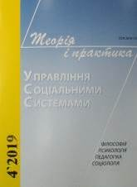 | Теорія і практика управління соціальними системами: філософія, психологія, педагогіка, соціологія. - 2019. - № 4. - 102 с.
Місце збереження: |  | Кількість
Головний бібліотечний корпус 8б, III поверх, зал гуманітарної літератури та періодичних видань |  | 1

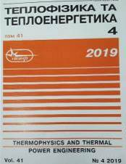 | Теплофізика та теплоенергетика. - 2019. - Т. 41, № 4. - 86 с.
Місце збереження: |  | Кількість
Головний бібліотечний корпус 8б, II поверх , абонемент науково-технічної літератури |  | 1

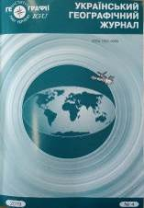 | Український географічний журнал. - 2019. - № 4. - 70 с.
Місце збереження: |  | Кількість
Головний бібліотечний корпус 8б, III поверх, зал гуманітарної літератури та періодичних видань |  | 1

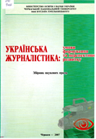 | 070  У455  Українська журналістика: умови формування та перспективи розвитку : збірник наукових праць / МОН України, Черкаський національний університет імені Богдана Хмельницького ; ред. С. М. Квіт. - Черкаси : [б. в.], 2007. - 528 с. - ISBN 978-966-353-055-0.  Збірник праць присвячено актуальним питанням розвитку засобів масової інформації в Україні та світі, проблемам сучасної журналістської освіти, аналізові вітчизняного мас-медійного простору, лінгвістичним і літературознавчим аспектам медіадискурсу, а також історії української журналістики.
Місце збереження: |  | Кількість
Корпус №7 НАУ, відділ навчальної літератури з міжнародної економіки та права |  | 1

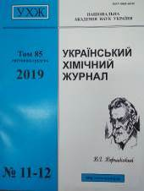 | Український хімічний журнал. - 2019. - Т. 85, № 11-12. - 131 с.
Місце збереження: |  | Кількість
Головний бібліотечний корпус 8б, II поверх , абонемент науково-технічної літератури |  | 1

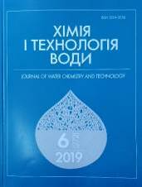 | Хімія і технологія води. - 2019. - Т. 41, № 6. - С. 571-658.
Місце збереження: |  | Кількість
Головний бібліотечний корпус 8б, II поверх , абонемент науково-технічної літератури |  | 1

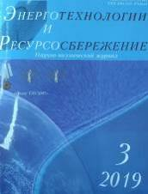 | Энерготехнологии и ресурсосбережение. - 2019. - № 3. - 80 с.
Місце збереження: |  | Кількість
Головний бібліотечний корпус 8б, II поверх , абонемент науково-технічної літератури |  | 1

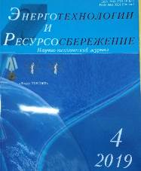 | Энерготехнологии и ресурсосбережение. - 2019. - № 4. - 91 с.
Місце збереження: |  | Кількість
Головний бібліотечний корпус 8б, II поверх , абонемент науково-технічної літератури |  | 1

Повний перелік нових надходжень літератури (у тому числі з соціо-гуманітарних наук) дивіться у розділі «Нові надходження» Web-порталу НТБ НАУ (адреса: http://www.lib.nau.edu.ua/search/new.aspxhttp://www.lib.nau.edu.ua/search/new.aspx).
Докладніше про надходження до бібліотеки за останній період: http://www.lib.nau.edu.ua/search/new.aspx). Віртуальні виставки літератури розміщені за адресою: http://www.lib.nau.edu.ua/dovidka/VirtList.aspx

